Занятие № 3: Кинематика равноускоренного движения.

Задание 1: Найдите проекции каждого вектора на оси Х и У.
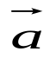
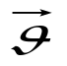
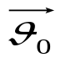
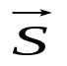
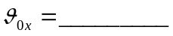
β
α
у
х
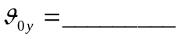
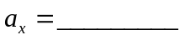
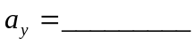
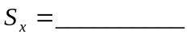
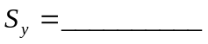
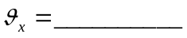
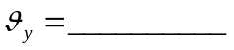

Задание 2: Спроецируйте уравнения на оси Х и У.
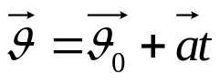 | 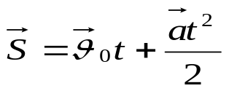
Х:_________________________________ | Х:_________________________________
У:_________________________________ | У:_________________________________
3.
4.
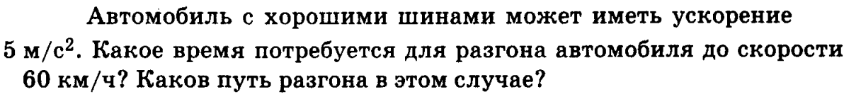
5.
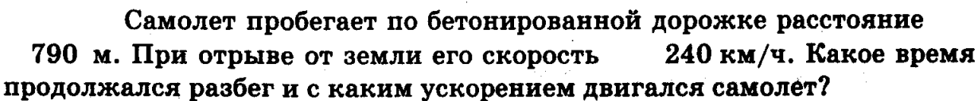
6.
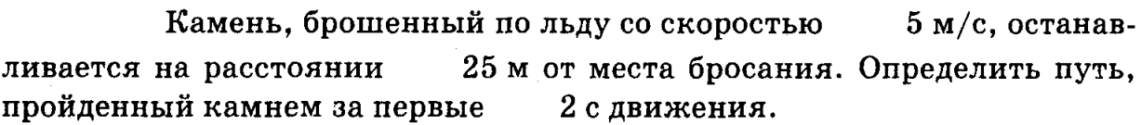
7.
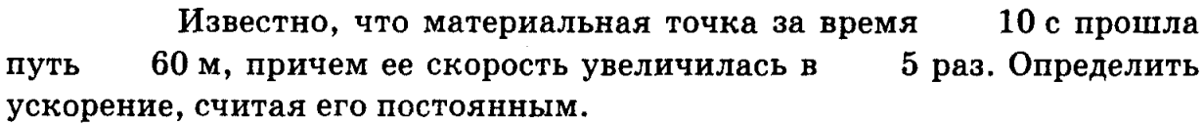
8.
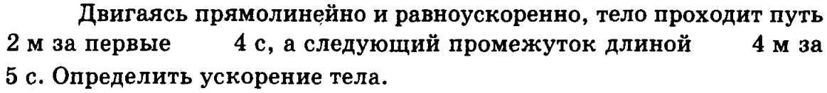
9.
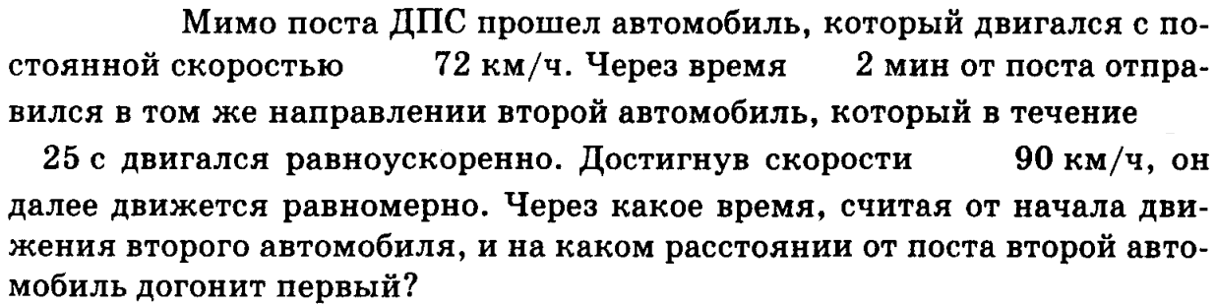
10.
11.
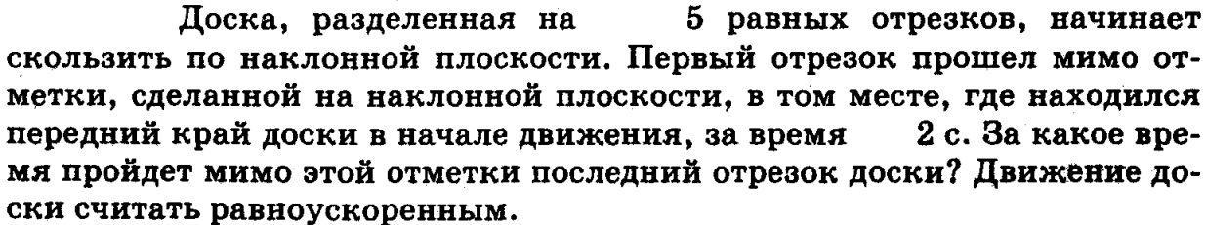
12.

1,2 | 3 | 4 | 5 | 6 | 7 | 8 | 9 | 10 | 11 | 12
Личная проверка | 4 м/с² | 3,3 с  27,8 м | 24 с  2,8 м/с2 | 9 м | 0,8 м/с2 | 6,7 см/с2 | 542,5 с 13,25 км | 1,2 м/с | 0,47 с | 1:3:5…

Домашнее задание.
1.
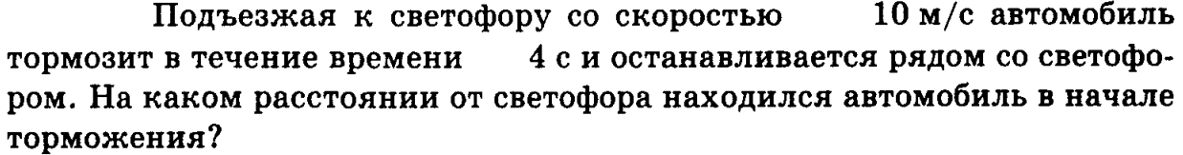
Ответ: 20 м

2.
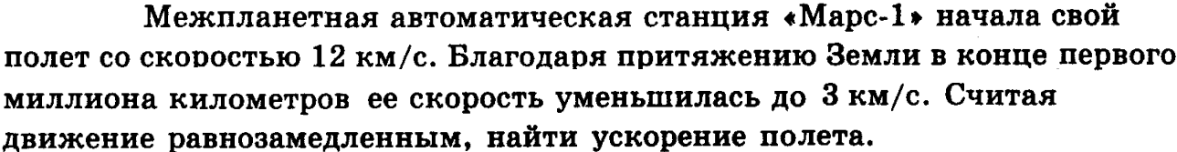
Ответ: 6.75 см/с²

3.
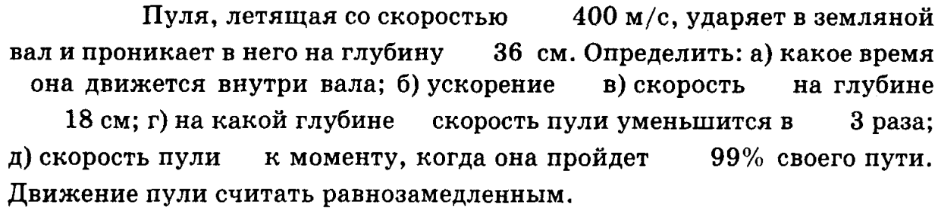
Ответ: 1,8 мс 220 км/с2 282 м/с 32 см 40 м/с

4.
Ответ: вторую (доказательство).

